Урок №6
Атоми, молекули, йони. Хімічні елементи, їхні назви і символи.
Мета: дати уявлення про особливості будови складових частинок речовини. Дати поняття про хімічний елемент, як певний вид атомів. Ознайомити із назвами та символьними позначеннями найпоширеніших хімічних елементів. Навчися правильно записувати, читати та вимовляти символи, знати 20-25 з них напам’ять.
Обладнання: таблиці «Назви і символи хімічних елементів», схема будови атома
Тип уроку: комбінований
Форми роботи: бесіда, виконання малюнків – схем, самостійна робота
Хід уроку
Розминка
Завдання:
А) Запам’ятайте слова і їх порядок: українець, економіка, каша, татуювання, нейрон, любов, ножиці, совість, глина, словник.
Б) Запам’ятайте порядок слів, об’єднавши їх у закінчену фразу, наприклад, таку: українець не може без економіки; економіка потрібна для каші; кашею наносять татуювання; татуювання схоже на нейрон; нейрон проводить любов; любов не розріжеш ножицями; ножиці – наша совість; совість – м’яка, як глина; глину шукай у словнику.
Результат розминки однозначний – обмірковане запам’ятовується легше.
Тому не кваптеся запам’ятати текст, не розібравшись у його внутрішніх зв’язках, не зрозумівши хід міркування автора. Шукайте зв’язки! Шукайте зв’язки у навчальному матеріалі уроку. Результат буде відмінним.
Актуалізація опорних знань
- Що вивчає хімія?
- Що називається речовиною?
- Які найдрібніші частинки речовини вам відомі?
- Що таке молекула?
- Яку будову має атом?
- Хто з учених ввів поняття атом?
- Що означає слово атом?
- Користуючись конспектами попередніх уроків, пригадайте, ким і коли був відкрита будова атома?

Вивчення нового матеріалу
Основні поняття хімії - «атом» і «молекула». Атомів відомо лише не набагато більше 100 видів, от молекул - понад 18 млн. Настільки багата розмаїтість обумовлена тим, що атоми різних елементів, взаємодіючи один з одним, здатні поєднуватися в молекули, причому молекули можуть містити різне число атомів одного виду.

- Атом – найдрібніша електронейтральна частинка речовини, що складається з позитивно зарядженого ядра і негативно заряджених електронів.(Розгляд таблиці. Додаток 1 або перегляд відеофрагмента)
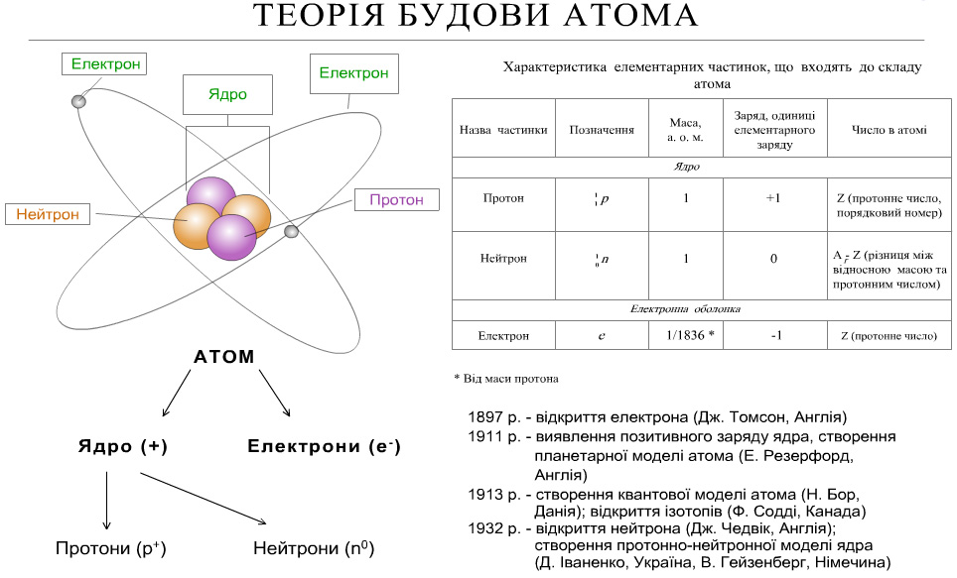
2. Молекула – найдрібніша частинка речовини, що зберігає її властивості.(Розгляд
кулестержневих моделей або відеофрагмента)
3.Йон – частинка, що має надлишок або недостачу електронів.
4. Вид атомів з однаковим зарядом ядра називається хімічним елементом.
Кожна наука має свою, властиву тільки їй мову. В хімії – це хімічна символіка. Вона склалася історично і пройшла певні етапи свого становлення. Ще алхіміки намагалися зобразит хімічні елементи певними символьними позначеннями. Пізніше, із розвитком атомістичного вчення, для позначення атомів різних видів, англійський вчений Джон Дальтон (додаток 2) запропонував такі знаки. Демонстрація таблиці.
Метали |  | Неметали
Знаки символів | Назви елементів | Знаки символів | Назви елементів
 | Нітроген |  | Аурум
 | Сульфур |  | Арґентум
 | Карбон |  | Меркурій
 | Оксиген |  | Плюмбум
 | Гідроген |  | Стронцій
 | Фосфор |  | Цинк

Чи зручно використовувати такі символи?
1813 року шведський хімік Ієнс Берцеліус запропонував замість кружечків та інших фігур позначати атом кожного елемента першою або ж першою та однією з наступних літер його латинської назви. Вуглець (Carboneum) стали позначати С, кисень (Oxygenium) – О...
Ця символіка збереглася до наших днів. Завдання нашого уроку - вивчити і запам’ятати символьні позначення хімічних елементів, вміти їх писати і вимовляти.
Демонстрація таблиці
Назви елементів | Символ | Вимова хімічного символу | Відносна атомна маса
Алюміній | Al | алюміній | 27
Арґентум | Ag | Арґентум | 108
Аурум | Au | Аурум | 197
Барій | Ba | Барій | 137
Бор | B | Бор | 11
Бром | Br | Бром | 80
Гідроген | H | Аш | 1
Іод | I | Іод | 127
Калій | K | Калій | 39
Кальцій | Ca | Кальцій | 40
Карбон | C | Це | 12
Купрум | Cu | Купрум | 64
Магній | Mg | Магній | 24
Манган | Mn | Манган | 55
Меркурій | Hg | Гідраргіум | 201
Натрій | Na | Натрій | 23
Нітроген | N | Ен | 14
Оксисен | O | О | 16
Плюмбум | Pb | Плюмбум | 207
Сульфур | S | Ес | 32
Ферум | Fe | Ферум | 56
Флуор | F | Флуор | 19
Фосфор | P | Пе | 31
Хлор | Cl | Хлор | 35,5
Цинк | Zn | Цинк | 65
Хімічний диктант:
Завдання 1: Користуючись таблицею, продиктуйте один одному назви елементів та запишіть їх символи.
Завданя 2: Продиктуйте один одному вимову хімічного символа і запишіть символи.
Підсумки уроку
Складіть сенкан
Щоб скласти сенкан, потрібно підібрати:
- Іменник, який відображає тему
- Прикметник (2), який відображає форму.
- Дієслово (3), яке відображає властивості
- Як я ставлюсь до того…( 4 авторські слова, що відображають ставлення до теми)
- Синонім до першого
Наприклад
- Атом
- Найменший, неподільний
- рухається, взаємодіє, сполучається
- Найдрібніша, хімічно неподільна частинка
- Руйнівник, будівельник.
Складіть сенкан зі словами йон, молекула.
Атом - найменша хімічно неподільна частинка речовини, молекули найменші частинки речовини, які зберігають її властивості.
Коли атоми приєднують або втрачають електрони, вони перетворюються на Йони.
Сучасну хімічну номенклатуру запропонував Й. Берцеліус.
Хімічні елементи позначають першими одною або двома латинськими літерами його латинської назви.
Символи хімічних елементів - це хімічна азбука.
Домашнє завдання: вивчити поняття атом, молекула, йон. Вивчити назви та символи 25 хімічних елементів. . Виготовити картки розміром 8*8см. На картках записати символи 25 вивчених хімічних елементів.
Якщо є час та можливість, можна запропонувати учням пройти тест на комп’ютері.
Підготувати повідомлення про Д.І.Менделєєва та відкриття періодичного закону

